附件1：
2013年中国矿业联合会年会暨五届三次理事会参会回执

单 位 名 称
单 位 地 址
姓 名 | 职 务 | 办公电话 | 传真号 | 手机号 | E-mail
是否参加中国国际矿业大会 |  | 是□ 否□
注：会议期间，天津住宿比较紧张，请尽早登录http://www.chinaminingtj.org进行预约

附件2：天津梅江会展中心地图

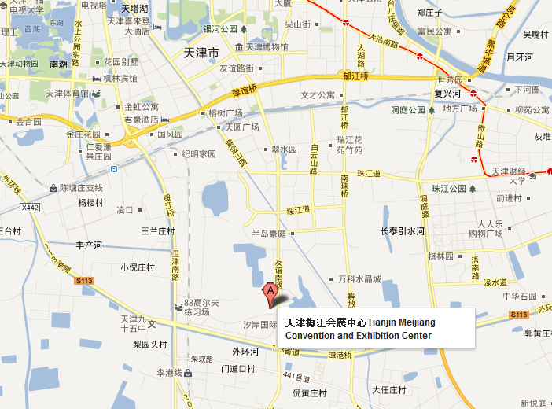
地址：天津市西青区友谊南路18号 电话：(022)88383311

